附件2：

**滁州市港汇喜来登酒店位置示意图**

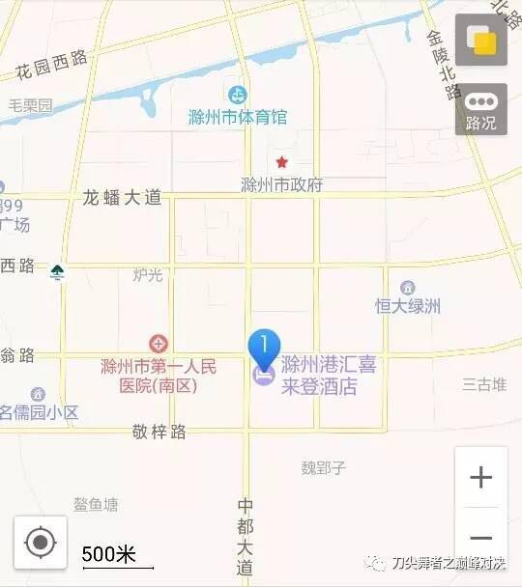

注：合肥新桥国际机场距离酒店160公里，约2小时车程；南京禄口国际机场距离酒店98公里，约1.5小时车程；南京南高铁站-滁州高铁站18分钟；滁州高铁站及滁州客运总站距离酒店4公里，约10分钟车程；滁州北站距离酒店7公里，约15分钟车程；全椒火车站距离酒店25公里，约40分钟车程。